ŠIRITEV ODTOKA POVRŠINSKIH VOD IZ TRAVNIKOV PRI GABROVCI

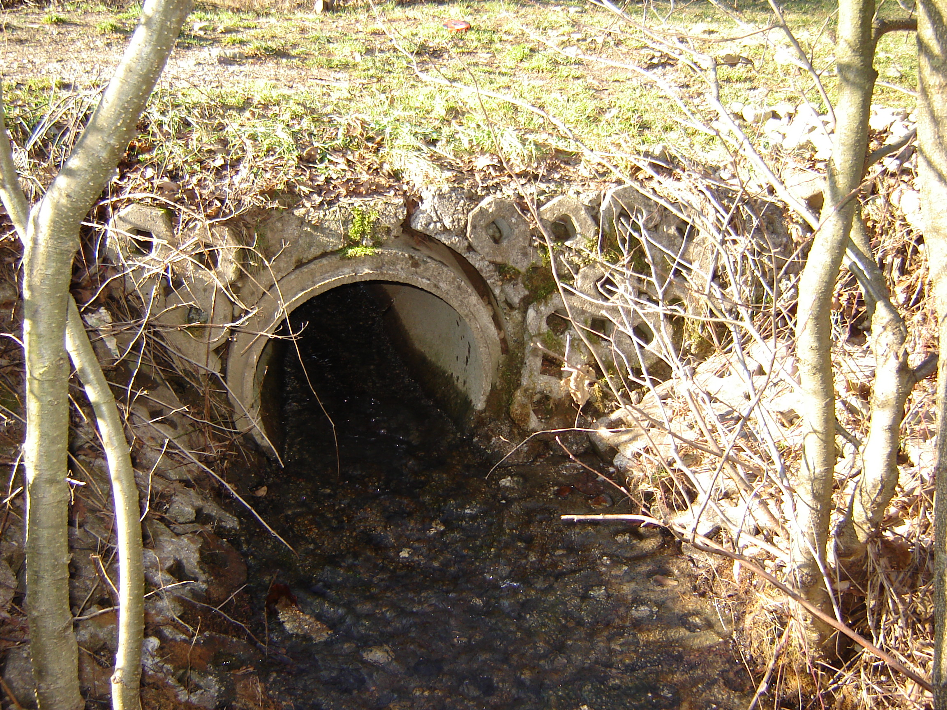

Trenutno stanje.

Ob dolgotrajnem deževju se na travnikih ob Gabrovci zbere večja količina površinske vode. Po travnikih so speljani dobro urejeni kanali za odtekanje vode. Voda priteče v jarek, ki je ob poti mimo nogometnega igrišča proti Zajcu. Na koncu jarka so položene štiri cevi premera 60 cm, ki pa ob nalivih ne požirajo zadostne količine vode. Voda, ki se v pomladnih in poletnih mesecih razliva po travnikih odnaša hranilne snovi in povzroča zamočvirjenost travnikov.
Predlagam, da se položijo dodatne cevi (vsaj dve) vzdolž obstoječe cevi.
Parcela na kateri bi se izvedel vkop dodatnih cevi je last Kalan Borisa in se strinja s tem posegom.

Lep pozdrav
Vilfan Franci

Odgovor KS Bitnje oz. g. Vilfanu, glede širitve odtoka površinskih vod s travnikov pri vodotoku Gabrovca

Odvajanje površinskih voda s kmetijskih površin ni gospodarska javna služba MOK. Prav tako objekti (cevi ), po katerih se odvajajo vode s travnikov ob Gabrovici, niso niti v lasti niti v upravljanju MOK. MOK tudi ni lastnica zemljišč, na katerih se ob večjih deževjih zbira površinska voda. Glede na navedeno MOK ni niti dolžna niti pristojna za vgrajevanje kanalov za odtekanje poplavnih voda.

Zakon o vodah ( ZV-1A, Uradni list RS, št. 67/02, 102/04-ZGO-1-UPB1, 2/04-ZZdrI-A, 41/04 – ZVO-1 in 57/08) zemljišča, na katerih je celinska voda (tekoča ali stoječa) trajno ali občasno prisotna, opredeljuje kot vodna zemljišča celinskih voda. Vzdrževanje vodnih zemljišč je obvezna gospodarska javna služba države in sicer v smislu skrbi za pretočnost strug in odstranjevanje prekomerno odloženih naplavin. Ne glede na navedeno pa 100. člen Zakona o vodah navaja, da mora ob vodah drugega reda, med katere spada tudi Gabrovca, lastnik ali posestnik vodnega ali priobalnega zemljišča zagotavljati odstranjevanje plavja z vodnih in priobalnih zemljišč.

Opozarjamo vas, da je v skladu z Zakonom o vodah pri posegih na vodnih zemljiščih potrebno upoštevati naravne procese in dinamiko voda. Posege na vodna in priobalna zemljišča je potrebno načrtovati tako, da se ne poslabšuje stanje voda in da se ohranjajo naravni procesi.

Pri vgradnji cevi, kakor je navedeno v dopisu, gre za poseg v prostor, ki bi lahko trajno ali začasno vplival na vodni režim ali stanje voda. V skladu s 150. členom Zakona o vodah se tak poseg lahko izvede samo na podlagi vodnega soglasja, ki ga izda Agencija RS za okolje.

Datum: 10.3.2010

Pripravila:
Mojca Šmid - ORI

